TRANSKIP PENELITIAN
Transkip Penelitian 1: TRANSKIP OBSERVASI SISWA
Nama Siswa : MA
Kelas : 3C
Hari, Tanggal : Senin, 28 April 2025
Lokasi Penelitian : SDN 1 Syamtalira Bayu
No. | Aspek yang dinilai | Indikator | Skor |  |  |  | Keterangan
No. | Aspek yang dinilai | Indikator | 4 | 3 | 2 | 1 | Keterangan
1. | Kesulitan menulis | ●Tulisan tidak terbaca:  a) tulisan sangat buruk atau tidak terbaca pada tema “Hewan Peliharaanku”.  b) tulisan terlalu miring pada tema “Hewan Peliharaanku”.  c) bentuk huruf atau angka tidak jelas terbaca pada tema “Hewan Peliharaanku”.  ●Terlambat dalam menulis:  a) Terlalu lambat menulis sehingga tugas dikumpulkan tidak tepat pada waktunya, (sesuai dengan waktu yang diberikan oleh guru selama 5 menit).  ●Huruf hilang atau terbalik:  a) Bentuk terbalik (seperti bercermin misal d menjadi b, e menjadi 9, f menjadi 7)  b) Huruf hilang (misal menggambar menjadi mengambar).  ●Kesalahan dalam memegang pensil/pulpen:  a) Sudut pensil/pulpen terlalu besar  b) Sudut pensil/pulpen terlalu kecil  c) Menggenggam pensil/pulpen  d) Menyeret pensil/pulpen. |  | √  √  √  √ | √  √  √  √  √ | √ | Secara keseluruhan kemampuan siswa MA dalam menulis masih kurang, dikarenakan hasil tulisannya sulit untuk dibaca. Kemudian tulisannya terlalu miring dan melewati garis buku yang sudah tertera sehingga tulisannya tidak bisa dibaca dengan jelas. Kemudian bentuk huruf yang ditulis sebagian masih kurang jelas dan tidak dapat dibaca.  Siswa MA sering kali terlambat dalam menulis dikarenakan ia terlalu aktif didalam kelas sehingga ia sering kali terlambat dalam mengumpulkan tugas.  Kebanyakan huruf yang ditulis mengalami banyak kekurangan/huruf hilang seperti tidur menjadi tidr, dalam menjadi balam, seperti menjadi seberti, dan juga mengibaskan menjadi mengibes kang.  Secara keseluruhan siswa MA sudah cukup baik dalam teknik memegang pensil, tetapi hanya saja karena sudut pensilnya terlalu kecil sehingga menghasilkan tulisan yang kurang jelas untuk dibaca.
2. | Kesulitan membaca | ●Tidak lancar dalam membaca:  a) Membaca dengan mengeja pada tema “Hewan Peliharaanku”.  b) Membaca kata demi kata  c) Pengucapan kata dengan bantuan guru.  ●Banyak kesalahan dalam membaca:  a) Pemenggalan kata tidak tepat pada tema “Hewan Peliharaanku”.  b) Pengucapan tidak benar  c) Pengulangan kata  d) Membaca cepat tapi banyak salah.  ●Sulit membedakan huruf yang mirip:  a) Tidak dapat membedakan huruf yang bentuknya hampir mirip (b-d, p-q, m-n, u-w, w-y)  ●Memiliki kekurangan dalam memori visual:  a) Penyisipan kata  b) Penghilangan huruf atau kata  c) Pergantian kata, makna tetap  d) Pergantian kata, makna beda  e) Tidak menguasai abjad sehingga salah dalam membaca (misalnya a menjadi u, u menjadi i). |  | √  √  √  √  √  √  √  √  √ | √  √  √  √ |  | Kemampuan siswa MA dalam membaca sudah cukup baik, ia dapat membaca tanpa harus mengeja hurufnya. Tetapi, saat membaca siswa MA ini masih perlu bantuan guru dalam pengucapan katanya.  Kesulitan siswa MA dalam membaca yaitu kurang menguasai pemenggalan kata dengan tepat, seperti mengeluarkan menjadi me-nge-lu-ar-kan. Kemudian siswa MA juga mengalami pengucapan kata yang tidak benar, yaitu pengucapan yang berhubungan dengan –ng, contohnya seperti mengibaskan menjadi menggibaskan.  Siswa MA ini sudah cukup baik dalam membedakan huruf dan sudah dapat membedakan huruf yang bentuknya mirip.  Secara keseluruhan siswa MA ini sudah bagus kemampuan membacanya tetapi ada beberapa huruf yang sering kali dihilangkan saat membaca, seperti saat menjadi sat.

Nama Siswa : MN
Kelas : 3C
Hari, Tanggal : Senin, 28 April 2025
Lokasi Penelitian : SDN 1 Syamtalira Bayu
No. | Aspek yang dinilai | Indikator | Skor |  |  |  | Keterangan
No. | Aspek yang dinilai | Indikator | 4 | 3 | 2 | 1 | Keterangan
1. | Kesulitan menulis | ●Tulisan tidak terbaca:  a) tulisan sangat buruk atau tidak terbaca pada tema “Hewan Peliharaanku”.  b) tulisan terlalu miring pada tema “Hewan Peliharaanku”.  c) bentuk huruf atau angka tidak jelas terbaca pada tema “Hewan Peliharaanku”.  ●Terlambat dalam menulis:  a) Terlalu lambat menulis sehingga tugas dikumpulkan tidak tepat pada waktunya, (sesuai dengan waktu yang diberikan oleh guru selama 5 menit).  ●Huruf hilang atau terbalik:  a) Bentuk terbalik (seperti bercermin misal d menjadi b, e menjadi 9, f menjadi 7)  b) Huruf hilang (misal menggambar menjadi mengambar).  ●Kesalahan dalam memegang pensil:  a) Sudut pensil/pulpen terlalu besar  b) Sudut pensil/pulpen terlalu kecil  c) Menggenggam pensil/pulpen  d) Menyeret pensil/pulpen. |  | √  √  √  √  √  √ | √  √  √  √ |  | Kemampuan siswa MN dalam menulis sudah cukup baik, hasil tulisannya sudah bagus tetapi terdapat beberapa bentuk tulisan yang tidak dapat dibaca.  Siswa MN selalu terlambat dalam menulis dikarenakan ia sangat-sangat aktif didalam kelas sehingga ia sering kali terlambat dalam mengumpulkan tugas terutama tugas yang melibatkan tulisan.  Banyak huruf yang ditulis mengalami kekurangan/huruf hilang dan juga terdapat huruf yang bentuknya terbalik seperti ekor menjadi 9kor, anjing menjadi anjung, bermimpi menjadi bermipi, suara menjadi sara, artinya menjadi aniya, dan masih banyak lagi contoh penghilangan hurufnya.  Secara keseluruhan siswa MN sudah cukup baik dalam teknik memegang pensil/pulpen, sehingga menghasilkan tulisan yang jelas untuk dibaca.
2. | Kesulitan membaca | ●Tidak lancar dalam membaca:  a) Membaca dengan mengeja pada tema “Hewan Peliharaanku”.  b) Membaca kata demi kata  c) Pengucapan kata dengan bantuan guru.  ●Banyak kesalahan dalam membaca:  a) Pemenggalan kata tidak tepat pada tema “Hewan Peliharaanku”.  b) Pengucapan tidak benar  c) Pengulangan kata  d) Membaca cepat tapi banyak salah.  ●Sulit membedakan huruf yang mirip:  a) Tidak dapat membedakan huruf yang bentuknya hampir mirip (b-d, p-q, m-n, u-w, w-y)  ●Memiliki kekurangan dalam memori visual:  a) Penyisipan kata  b) Penghilangan huruf atau kata  c) Pergantian kata, makna tetap  d) Pergantian kata, makna beda  e) Tidak menguasai abjad sehingga salah dalam membaca (misalnya a menjadi u, u menjadi i). |  | √  √  √  √  √  √  √  √  √  √ | √  √  √ |  | Kemampuan siswa MN dalam membaca sudah cukup baik, ia dapat membaca tanpa harus mengeja hurufnya. Tetapi, saat membaca siswa MN ini masih perlu bantuan guru dalam pengucapan katanya.  Kesulitan siswa MN dalam membaca yaitu pengucapan kata yang tidak benar, yaitu pengucapan terganggu menjadi tergangu, nyaman menjadi nyama, menggaruk menjadi mengaruk, dan juga mengdengkur menjadi mendengur.  Siswa MN ini sudah cukup baik dalam membedakan huruf saat membaca dan sudah dapat membedakan huruf yang bentuknya mirip.  Secara keseluruhan siswa MN ini sudah bagus kemampuan membacanya karena ia menguasai huruf abjad keseluruhan dari a-z tetapi ada beberapa huruf yang sering kali dihilangkan saat membaca, seperti terganggu menjadi tergangu, menggaruk menjadi mengaruk, dan juga mendengkur menjadi mendengur.

Nama Siswa : MZ
Kelas : 3C
Hari, Tanggal : Senin, 28 April 2025
Lokasi Penelitian : SDN 1 Syamtalira Bayu
No. | Aspek yang dinilai | Indikator | Skor |  |  |  | Keterangan
No. | Aspek yang dinilai | Indikator | 4 | 3 | 2 | 1 | Keterangan
1. | Kesulitan menulis | ●Tulisan tidak terbaca:  a) tulisan sangat buruk atau tidak terbaca pada tema “Hewan Peliharaanku”.  b) tulisan terlalu miring pada tema “Hewan Peliharaanku”.  c) bentuk huruf atau angka tidak jelas terbaca pada tema “Hewan Peliharaanku”.  ●Terlambat dalam menulis:  a) Terlalu lambat menulis sehingga tugas dikumpulkan tidak tepat pada waktunya, (sesuai dengan waktu yang diberikan oleh guru selama 5 menit).  ●Huruf hilang atau terbalik:  a) Bentuk terbalik (seperti bercermin misal d menjadi b, e menjadi 9, f menjadi 7)  b) Huruf hilang (misal menggambar menjadi mengambar).  ●Kesalahan dalam memegang pensil/pulpen:  a) Sudut pensil/pulpen terlalu besar  b) Sudut pensil/pulpen terlalu kecil  c) Menggenggam pensil/pulpen  d) Menyeret pensil/pulpen. |  | √  √  √  √  √  √ | √  √  √  √ |  | Secara keseluruhan kemampuan siswa MZ dalam menulis masih kurang, dikarenakan hasil tulisannya sulit untuk dibaca. Kemudian bentuk huruf yang ditulis sebagian masih kurang jelas dan tidak dapat dibaca.  Walaupun tulisan siswa MZ masih kurang jelas untuk dibaca tapi ia tidak pernah terlambat dalam menulis sehingga ia tidak pernah terlambat dalam mengumpulkan tugas yang diberikan oleh guru.  Siswa MZ sudah cukup baik dalam mengenal bentuk huruf sehingga ia dapat menulis dengan benar tanpa bentuk hurufnya terbalik-balik. Tetapi, hanya saja siswa MZ ini seringkali menghilangkan huruf ketika menulis seperti, unik menjadi uni, bermimpi menjadi bermipi, hewan menjadi hiwan, rileks menjadi rilikis, dan juga kelinci menjadi kelici.  Secara keseluruhan siswa MZ sudah cukup baik dalam teknik memegang pulpen, tetapi hanya saja karena ia menulis dengan cara menyeret pulpen sehingga menghasilkan tulisan yang kurang jelas untuk dibaca.
2. | Kesulitan membaca | ●Tidak lancar dalam membaca:  a) Membaca dengan mengeja pada tema “Hewan Peliharaanku”.  b) Membaca kata demi kata  c) Pengucapan kata dengan bantuan guru.  ●Banyak kesalahan dalam membaca:  a) Pemenggalan kata tidak tepat pada tema “Hewan Peliharaanku”.  b) Pengucapan tidak benar  c) Pengulangan kata  d) Membaca cepat tapi banyak salah.  ●Sulit membedakan huruf yang mirip:  a) Tidak dapat membedakan huruf yang bentuknya hampir mirip (b-d, p-q, m-n, u-w, w-y)  ●Memiliki kekurangan dalam memori visual:  a) Penyisipan kata  b) Penghilangan huruf atau kata  c) Pergantian kata, makna tetap  d) Pergantian kata, makna beda  e) Tidak menguasai abjad sehingga salah dalam membaca (misalnya a menjadi u, u menjadi i). |  | √  √  √  √  √  √  √ | √  √  √  √  √  √ |  | Kemampuan siswa MZ dalam membaca masih agak kurang dibandingkan dengan yang lain, ia dapat membaca tanpa harus mengeja hurufnya. Tetapi, saat membaca siswa MZ ini masih perlu bantuan guru dalam pengucapan katanya.  Kesulitan siswa MZ dalam membaca yaitu kurang menguasai pemenggalan kata dengan tepat, seperti ubahnya menjadi u-bah-nya. Kemudian siswa MZ ini juga kurang menguasai pengucapan kata dengan benar sehingga sering terjadi kesalahan saat membaca seperti mengeluarkan menjadi menggeluarkan, ia menjadi ea, dan juga membayangkan menjadi membayakan.  Siswa MZ ini kurang menguasai dalam membedakan huruf yang mirip, sering kali ia sulit membedakan huruf i dan a.  Secara keseluruhan siswa MZ ini masih kurang kemampuan membacanya, sering terjadi juga kesalahan membaca huruf seperti i menjadi e dan juga ada beberapa huruf yang sering kali dihilangkan saat membaca, seperti mengeluarkan menjadi menggeluarkan, dan juga membayangkan menjadi membayakan.

Nama Siswa : NA
Kelas : 3C
Hari, Tanggal : Senin, 28 April 2025
Lokasi Penelitian : SDN 1 Syamtalira Bayu
No. | Aspek yang dinilai | Indikator | Skor |  |  |  | Keterangan
No. | Aspek yang dinilai | Indikator | 4 | 3 | 2 | 1 | Keterangan
1. | Kesulitan menulis | ●Tulisan tidak terbaca:  a) tulisan sangat buruk atau tidak terbaca pada tema “Hewan Peliharaanku”.  b) tulisan terlalu miring pada tema “Hewan Peliharaanku”.  c) bentuk huruf atau angka tidak jelas terbaca pada tema “Hewan Peliharaanku”.  ●Terlambat dalam menulis:  a) Terlalu lambat menulis sehingga tugas dikumpulkan tidak tepat pada waktunya, (sesuai dengan waktu yang diberikan oleh guru selama 5 menit).  ●Huruf hilang atau terbalik:  a) Bentuk terbalik (seperti bercermin misal d menjadi b, e menjadi 9, f menjadi 7)  b) Huruf hilang (misal menggambar menjadi mengambar).  ●Kesalahan dalam memegang pensil:  a) Sudut pensil/pulpen terlalu besar  b) Sudut pensil/pulpen terlalu kecil  c) Menggenggam pensil/pulpen  d) Menyeret pensil/pulpen. |  | √  √  √  √  √  √  √  √ | √  √ |  | Secara keseluruhan kemampuan siswa NA dalam menulis sudah cukup baik, hasil tulisannya dapat dibaca hanya saja tulisannya terlalu kecil dan miring.  Siswa NA tidak pernah terlambat dalam menulis sehingga ia tidak pernah terlambat dalam mengumpulkan tugas terutama tugas yang melibatkan tulisan.  Banyak huruf yang ditulis oleh siswa NA mengalami kekurangan/huruf hilang seperti, anjing menjadi ajing, mengeluarkan menjadi menguluarkan, mengibaskan menjadi menghabiskan, menggaruk menjadi menggarup, dan masih banyak lagi contoh penghilangan hurufnya.  Secara keseluruhan siswa NA sudah cukup baik dalam teknik memegang pensil/pulpen, sehingga menghasilkan tulisan yang jelas untuk dibaca.
2. | Kesulitan membaca | ●Tidak lancar dalam membaca:  a) Membaca dengan mengeja pada tema “Hewan Peliharaanku”.  b) Membaca kata demi kata  c) Pengucapan kata dengan bantuan guru.  ●Banyak kesalahan dalam membaca:  a) Pemenggalan kata tidak tepat pada tema “Hewan Peliharaanku”.  b) Pengucapan tidak benar  c) Pengulangan kata  d) Membaca cepat tapi banyak salah.  ●Sulit membedakan huruf yang mirip:  a) Tidak dapat membedakan huruf yang bentuknya hampir mirip (b-d, p-q, m-n, u-w, w-y)  ●Memiliki kekurangan dalam memori visual:  a) Penyisipan kata  b) Penghilangan huruf atau kata  c) Pergantian kata, makna tetap  d) Pergantian kata, makna beda  e) Tidak menguasai abjad sehingga salah dalam membaca (misalnya a menjadi u, u menjadi i). |  | √  √  √  √  √  √  √  √  √  √  √  √  √ |  |  | Kemampuan siswa NA dalam membaca sudah sangat baik, ia dapat membaca tanpa harus mengeja hurufnya dan tidak perlu membaca dengan bantuan guru.  Siswa NA tidak mengalami kesulitan dalam membaca karena ia sudah paham teknik dan tata cara dalam membaca.  Siswa NA ini sudah sangat baik dalam membedakan huruf saat membaca dan sudah dapat membedakan huruf yang bentuknya mirip.  Secara keseluruhan siswa NA ini sudah bagus kemampuan membacanya karena ia menguasai huruf abjad keseluruhan dari a-z.

Transkip Penelitian 2: TRANSKIP WAWANCARA
- Transkip Wawancara Guru:
Nama Guru : S
Kelas : 3C
Hari, Tanggal : Jum’at, 2 Mei 2025
Lokasi Penelitian : SDN 1 Syamtalira Bayu
No. | Pertanyaan | Jawaban
1. | Bagaimana pendapat ibu/bapak tentang kesulitan menulis dan membaca yang dialami siswa ibu pada tema “Hewan Peliharaanku”? | Mungkin kesulitan menulis dan membaca yang dialami siswa ada beberapa siswa yang masih belum mempunyai kemampuan dalam menulis dan membaca. Kalau dalam menulis siswa masih bingung ketika kita dikte untuk menulis misalnya seperti huruf yang berakhiran -an atau –ng.
2. | Bagaimana cara ibu/bapak mengetahui siswa yang mengalami kesulitan menulis dan membaca pada tema “Hewan Peliharaanku”? | Salah satunya dengan menyuruh siswa untuk membaca satu per satu, disitukan terlihat mana siswa yang bisa dan yang tidak. Kalau menulis, ketika saya memberikan tugas disitukan ada tugas harus ditulis, nah disitukan kadang-kadang ada beberapa siswa yang belum paham tadi mungkin masih tertinggal hurufnya, atau kadang-kadang langsung loncat ke huruf yang lain.
3. | Berdasarkan pengamatan ibu/bapak selama mengajar, apakah terdapat siswa yang ketika membaca, masih dengan mengeja kata demi kata, atau ketika membaca harus dengan bantuan guru? | Mungkin kalau mengeja kata demi kata sudah tidak lagi, mungkin sudah agak lancar. Hanya harus dengan bantuan kita sesekali gitu. Mungkin ada satu dua yang harus kita bantu. Seperti tadi mungkin dengan akhiran –ng atau –nye kayak gitu-gitu.
4. | Apakah menurut ibu/bapak siswa tersebut ketika membaca banyak melakukan kesalahan seperti pemenggalan kata tidak tepat, pengucapan tidak benar, pengulangan kata atau membaca cepat tetapi banyak salah? | Kalau kesalahan seperti pemenggalan kata mungkin sudah berkurang ya, mungkin pengucapan yang tidak benar. Jadi, kadang-kadang kayak huruf e masih pengucapannya tidak benar.
5. | Apakah ada siswa ibu/bapak yang mengalami kesulitan ketika membedakan huruf yang mirip saat membaca? | Kalau itu ada. Mungkin ada beberapa seperti tadi yang sulit membedakan huruf yang mirip seperti huruf b sama d. Itu masih anak-anak sulit untuk membedakannya, terus m sama n, ada juga i sama a.
6. | Apakah saat ibu/bapak mengajar ada siswa ketika membaca mengalami kesulitan seperti menyisipkan kata, penghilangan huruf atau kata, namun maknanya tetap. Penganti kata namun makna berbeda atau siswa tersebut tidak menguasai abjad? | Itu ada ya seperti tadi. Kalau misalnya kadang dia lupa kayak menambahkan menggaruk tapi dia baca mengaruk, terus kayak makan jadi maka aja -n nya dihilangkan.
7. | Bagaimana bimbingan ibu/bapak terhadap siswa yang berkesulitan membaca dikelas ibu? (apakah sama dengan yang lain atau berbeda) | Mungkin secara keseluruhan disamakan hanya saja beberapa siswa tadi yang mengalami kesulitan membaca ketika sedang mengerjakan tugas saya suruh kedepan untuk saya tes agar lebih sering latihan membaca, tapi untuk tugas-tugasnya sama.
8. | Bagaimana pendapat ibu/bapak mengenai anak berkesulitan membaca dikelas ibu/bapak? (apakah terbebani atau tidak) | Kalau awal-awal mungkin saya terbebani ya. Maksudnya kan kita baru masuk, baru ketemu, anaknya baru lihat itu mungkin saya terbebani. Tapi kalau sekarang udah tau karakter anak, terus kita udah terbiasa dengan mereka, dan alhamdulillahnya udah banyak kurang, jadi udah tidak terbebani.
9. | Bagaimana solusi atau usaha ibu/bapak, selaku guru kelas, untuk mengatasi kesulitan membaca siswa dikelas ibu/bapak? | Mungkin sama seperti tadi ketika siswanya mengerjakan tugas saya panggil kedepan atau satu dua orang yang agak kurang saya suruh membaca, nanti saya telfon juga orang tuanya. Karenakan kadang-kadang membaca bukan cuma dari sekolahkan. Nanti kalau disekolah bisa, kadang-kadang dirumah tidak diulang sama aja kan. Jadi, kadang-kadang wali muridnya datang untuk jemput gitu saya kasih tahu juga maksudnya saya suruh untuk belajar lagi, mengulang-ulang baca dirumah.
10. | Faktor- faktor apa saja yang menyebabkan kesulitan membaca siswa, menurut ibu/bapak? | Ya mungkin kalau kesulitan siswa mungkin malas aja ya. Jadi maksudnya kadang-kadang sekarang lagi senang bermain terus kalau kita suruh bacapun itu mereka udah sibuk sendiri. Apalagi menjelang jam istirahat itu udah sibuk dengan makananlah, sibuk dengan teman-temannya, nah terus mungkin dirumah juga ya kurangnya perhatian dari orang tua. Mungkin orang tuanya bukan cuma itu aja kan kerjaannya, sibuk dengan pekerjaannya yang lain. Cuma gitu tadi harus ada kerja sama lah antara guru dengan wali murid.
11. | Berdasarkan pengamatan ibu/bapak selama mengajar apakah terdapat siswa yang masih, mengalami kesulitan menulis, dan kesalahan dalam memegang pensil/pulpen? | Sepertinya hanya kesulitan menulis aja sih, kalau yang memegang pensil udah aman semua. Hanya tadi kesulitan nulis aja mungkin kayak masih ada tertinggal huruf, ada lupa-lupa hurufnya gitu aja atau tertukar hurufnya, dan juga mungkin tulisannya tidak jelas karena pensil/pulpennya diseret saat menulis.
12. | Apakah menurut ibu/bapak siswa tersebut ketika menulis banyak melakukan kesalahan seperti bentuk terbalik ( misal “d” jadi “b”) huruf ada yang hilang (misal “menggambar” jadi “mengambar”)? | Ada ya tadi beberapa. Seperti tadi hurufnya tertinggal terus juga terbalik bentuk hurufnya, dari huruf e jadi angka 9.
13. | Apakah ada siswa ibu/bapak yang tulisannya tidak terbaca seperti tulisan terlalu jelek, tulisan terlalu miring, bentuk tidak terbaca? | Ada tadi beberapa orang ya yang tulisannya terlalu miring sehingga sulit untuk kita baca. Jadi itupun udah lumayan kurang dari pertama-pertama. Kalau pertama-tama lebih parah tidak bisa kita baca sama sekali.
14. | Bagaimana pendapat ibu/bapak mengenai anak-anak berkesulitan menulis dikelas ibu/bapak? (apakah terbebani/tidak). | Mungkin sama seperti kesulitan membaca tadi. Dulu saya terbebani tetapi sekarang udah mulai berkurang jadi udah terbiasa. Karena mungkin juga anak-anak udah terbiasa kita dikte jadi udah mulai berkurang.
15. | Bagaimana bimbingan ibu/bapak guru terhadap siswa berkesulitan menulis dikelas ibu/bapak? (apakah sama dengan yang lain atau berbeda). | Kalau menulis biasa ketika dia menulis saya bakal ke tempat dia. Jadi saya lihat dulu nanti kalau ada yang salah baru saya suruh perbaiki, terus atau kadang-kadang nanti siswa tersebut saya suruh kedepan juga nanti saya dikte beberapa kata nanti saya suruh tulis sama siswanya.
16. | Apakah semua siswa ibu/bapak dikelas itu pada saat menulis menggunakan tangan kanan dalam menulis? | Ya, semua siswa di kelas 3 ini menulis menggunakan tangan kanan semua.
17. | Dan bagaimana solusi atau usaha ibu/bapak, selaku guru kelas untuk mengatasi kesulitan menulis siswa dikelas ibu/bapak? | Mungkin seperti tadi ya kita harus lebih memperhatikan siswa tersebut. Mungkin ya saat ada waktu senggang ya kita coba panggil siswanya, maksudnya kita bantu atau kita tuntun lah dengan cara sering-sering kita kasih beberapa kata untuk dikte dengan tujuan biar ingatlah dia.
18. | Menurut ibu/bapak faktor-faktor apa saja yang menyebabkan kesulitan menulis siswa? | Ya mungkin sama ya dengan kesulitan membaca tadi mungkin siswanya malas. Apalagi diumur sekarang lagi senang bermain terus kalau kita suruh menulis pun mereka udah sibuk sendiri. Apalagi menjelang jam istirahat itu udah sibuk dengan makananlah, sibuk dengan teman-temannya, nah terus mungkin dirumah juga ya kurangnya perhatian dari orang tua. Mungkin orang tuanya bukan cuma itu aja kan kerjaannya, sibuk dengan pekerjaannya yang lain. Cuma gitu tadi harus ada kerja sama lah antara guru dengan wali murid.
19. | Bagaimana perilaku anak/siswa (yang mengalami kesulitan menulis) dikelas? | Mungkin seperti tadi karena dia agak kurang dalam minat menulis jadi sering ganggu temannya, jahilin temannya, atau kadang-kadang tanya sama kawan ini kayak mana cara nulisnya, ini huruf apa.
20. | Apakah ketika ibu/bapak meminta siswa menulis, masih ada siswa ibu yang pada saat menulis masih terlambat dalam menulis? | Ada beberapa. Cuma ya seperti tadi karena ada kendalanya kan. Mungkin dia bingung membedakan hurufnya. Kayak tadi contohnya “menulis” apa buk ujungnya gitu-gitukan. Cuma secara keseluruhan sudah tidak banyak lagi, Cuma ada tiga empat orang aja.

Nama Guru : NS
Kelas : 3B
Hari, Tanggal : Sabtu, 24 Mei 2025
Lokasi Penelitian : SDN 1 Syamtalira Bayu
No. | Pertanyaan | Jawaban
1. | Bagaimana pendapat ibu/bapak tentang kesulitan menulis dan membaca yang dialami siswa ibu pada tema “Hewan Peliharaanku”? | Menurut pendapat saya, kesulitan siswa dalam menulis dan membaca disebabkan oleh lambatnya mereka dalam mengenali dan memahami huruf, sehingga hal itu menimbulkan hambatan dalam proses belajar.
2. | Bagaimana cara ibu/bapak mengetahui siswa yang mengalami kesulitan menulis dan membaca pada tema “Hewan Peliharaanku”? | Selama proses pembelajaran, saya mengamati para siswa. Ketika saya meminta mereka untuk membaca, ternyata ada yang belum mengenal huruf. Selain itu, ada pula siswa yang kebingungan saat diminta menulis karena tidak tahu harus menulis apa dan menunjukkan pemikiran yang lambat.
3. | Berdasarkan pengamatan ibu/bapak selama mengajar, apakah terdapat siswa yang ketika membaca, masih dengan mengeja kata demi kata, atau ketika membaca harus dengan bantuan guru? | Masih terdapat siswa yang membaca dengan terbata-bata, memerlukan bantuan guru saat mengeja, dan sering lupa dengan apa yang telah mereka baca.
4. | Apakah menurut ibu/bapak siswa tersebut ketika membaca banyak melakukan kesalahan seperti pemenggalan kata tidak tepat, pengucapan tidak benar, pengulangan kata atau membaca cepat tetapi banyak salah? | Ada beberapa siswa yang saat membaca sering melewatkan huruf seperti L atau R. Pengucapannya pun kurang tepat, misalnya kata "bermimpi" dibaca menjadi "bermipi".
5. | Apakah ada siswa ibu/bapak yang mengalami kesulitan ketika membedakan huruf yang mirip saat membaca? | Ya, tentu ada. Misalnya, beberapa siswa kesulitan membedakan huruf "I" dengan "L". Selain itu, mereka juga sering bingung membedakan huruf "u" dan "v".
6. | Apakah saat ibu/bapak mengajar ada siswa ketika membaca mengalami kesulitan seperti menyisipkan kata, penghilangan huruf atau kata, namun maknanya tetap. Penganti kata namun makna berbeda atau siswa tersebut tidak menguasai abjad? | Ya, ada. Kadang pengucapan siswa kurang jelas, misalnya kata “membayangkan” dibaca menjadi “membayakan”. Mereka sering menghilangkan huruf saat membaca.
7. | Bagaimana bimbingan ibu/bapak terhadap siswa yang berkesulitan membaca dikelas ibu? (apakah sama dengan yang lain atau berbeda) | Memang berbeda, untuk siswa yang belum bisa atau belum lancar membaca, saya memberikan waktu tambahan khusus. Saya mendorong mereka untuk terus berlatih membaca agar mereka terbiasa dan kemampuan membacanya meningkat.
8. | Bagaimana pendapat ibu/bapak mengenai anak berkesulitan membaca dikelas ibu/bapak? (apakah terbebani atau tidak) | Ya, mungkin terasa agak terbebani, karena dalam proses belajar mengajar kita ingin semua anak bisa mengikuti pelajaran. Namun, kita juga menyadari bahwa kemampuan setiap anak berbeda-beda. Hal ini terkadang membuat saya terhambat dalam menyampaikan materi karena harus lebih fokus pada mereka.
9. | Bagaimana solusi atau usaha ibu/bapak, selaku guru kelas, untuk mengatasi kesulitan membaca siswa dikelas ibu/bapak? | Saya terus memotivasi anak-anak agar terbiasa membaca dengan memberikan dukungan serta menyajikan pembelajaran yang mudah dipahami bagi mereka.
10. | Faktor- faktor apa saja yang menyebabkan kesulitan membaca siswa, menurut ibu/bapak? | Mungkin salah satu faktornya berasal dari rumah, seperti anak-anak yang lebih sering bermain atau kurang mendapatkan bimbingan dari orang tua karena orang tua sibuk bekerja atau kurang memperhatikan proses belajar anak.
11. | Berdasarkan pengamatan ibu/bapak selama mengajar apakah terdapat siswa yang masih, mengalami kesulitan menulis, dan kesalahan dalam memegang pensil? | Mungkin anak-anak terkadang merasa lelah saat menulis, apalagi ketika saya memberikan banyak catatan yang harus mereka kerjakan, hal itu juga membuat mereka kesulitan.
12. | Apakah menurut ibu/bapak siswa tersebut ketika menulis banyak melakukan kesalahan seperti bentuk terbalik ( misal “d” jadi “b”) huruf ada yang hilang (misal “menggambar” jadi “mengambar”)? | Ya, hal itu sering terjadi, terutama ketika anak-anak menulis dengan terburu-buru sehingga ada huruf yang terlewat atau mereka menulis huruf secara terbalik.
13. | Apakah ada siswa ibu/bapak yang tulisannya tidak terbaca seperti tulisan terlalu jelek, tulisan terlalu miring, bentuk tidak terbaca? | Ya, ada beberapa siswa apalagi di kelas 3 terkadang menulis dengan tulisan yang tidak rapi, bentuk hurufnya tidak tepat sehingga sulit untuk dibaca.
14. | Bagaimana pendapat ibu/bapak mengenai anak-anak berkesulitan menulis dikelas ibu/bapak? (apakah terbebani/tidak). | Ya, saya cukup merasa terbebani karena ketika saya meminta mereka menulis dengan baik dan rapi, mereka sering mengeluh dengan mengatakan "capek, Bu" atau "malas, Bu, tulisannya banyak sekali" seperti itu.
15. | Bagaimana bimbingan ibu/bapak guru terhadap siswa berkesulitan menulis dikelas ibu/bapak? (apakah sama dengan yang lain atau berbeda). | Selama proses pembelajaran, saya selalu mengamati siswa yang tulisannya masih kurang jelas. Saya memberikan latihan menulis secara rutin agar mereka bisa terbiasa dan meningkatkan keterampilannya.
16. | Apakah semua siswa ibu/bapak dikelas itu pada saat menulis menggunakan tangan kanan dalam menulis? | Semua siswa di kelas 3B ini menulis menggunakan tangan kanan semua.
17. | Dan bagaimana solusi atau usaha ibu/bapak, selaku guru kelas untuk mengatasi kesulitan menulis siswa dikelas ibu/bapak? | Saya rutin memberikan pendampingan kepada siswa yang mengalami kesulitan menulis melalui berbagai latihan yang saya berikan, baik di sekolah maupun di rumah.
18. | Menurut ibu/bapak faktor-faktor apa saja yang menyebabkan kesulitan menulis siswa? | Nah, faktor-faktornya itu siswa kadang merasa malas, bosan, atau mengeluh lelah saat menulis. Selain itu, ketika waktu pulang sudah dekat, ada siswa yang berkata agar tulisan tersebut dijadikan PR untuk dikerjakan di rumah. Ada juga siswa yang sering melamun terutama saat menulis kalimat yang panjang.
19. | Bagaimana perilaku anak/siswa (yang mengalami kesulitan menulis) dikelas? | Kadang-kadang mereka lebih ingin bermain terus dan cepat pulang. Selain itu, banyak juga yang suka menghayal dan melamun saat diminta menulis.
20. | Apakah ketika ibu/bapak meminta siswa menulis, masih ada siswa ibu yang pada saat menulis masih terlambat dalam menulis? | Ya, masih ada, karena mereka merasa bosan dan kurang tertarik dalam menulis. Akibatnya, saat diminta mengumpulkan tugas, banyak yang terlambat karena proses menulis yang lambat.

- Transkip Wawancara Siswa:
Hari, Tanggal: Senin, 5 Mei 2025
- Apakah kamu suka menulis?
MA: Tidak.
MN: Tidak.
MZ: Iya.
NA: Iya.
- Pada saat menulis kamu menggunakan tangan kanan atau kiri untuk menulis?
MA: Tangan kanan.
MN: Tangan kanan.
MZ: Tangan kanan.
NA: Tangan kanan.
- Apakah kamu sering terlambat dalam menulis dari teman-temanmu?
MA: Sering terlambat menulis karena saya tidak suka menulis.
MN: Sering.
MZ: Tidak.
NA: Tidak.
- Apakah kamu mengalami kesulitan pada saat disuruh menulis oleh gurumu? Kesulitan seperti apa?
MA: Kadang-kadang tulisan yang ditulis ibu guru dipapan tulis tidak jelas jadi saya susah untuk ngikutinnya.
MN: Tidak.
MZ: Tidak.
NA: Tidak.
- Apakah gurumu pernah memuji tulisanmu? Seperti gurumu berkata “tulisanmu bagus” dll.
MA: Tidak.
MN: Tidak.
MZ: Tidak.
NA: Tidak.
- Apakah gurumu pernah berkata “ tulisanmu terlalu jelek, tidak bisa dibaca”.
MA: Pernah.
MN: Pernah.
MZ: Tidak.
NA: Tidak.
- Apakah orangtuamu selalu membimbing kamu ketika kamu kesulitan menulis?
MA: Kadang-kadang.
MN: Iya.
MZ: Iya.
NA: Iya.
- Apakah orangtuamu menyediakan peralatan untukmu, pada saat menulis? Seperti menyediakan pensil, penghapus, dll.
MA: Ada.
MN: Ada.
MZ: Ada
NA: Ada.
- Apakah temanmu pernah membantu kamu pada saat kesulitan menulis?
MA: Pernah.
MN: Pernah.
MZ: Pernah.
NA: Pernah.
- Kamu suka menulis dengan pensil yang runcing atau tidak? Atau kamu suka menulis dengan menggunakan pulpen?
MA: Saya suka menulis dengan pensil yang tidak runcing.
MN: Saya suka menulis dengan pulpen.
MZ: Menulis pakai pulpen.
NA: Saya suka menulis dengan pulpen.
- Apakah ibu gurumu sering menulis dipapan tulis? Atau hanya meminta kamu untuk menulis apa yang ada dibuku cetak?
MA: Ibu guru sering menulis dipapan tulis.
MN: Ibu guru sering menulis dipapan tulis.
MZ: Ibu guru sering menulis dipapan tulis.
NA: Sering menulis dipapan tulis.
- Apakah kamu sudah bisa membaca dengan lancar?
MA: Sudah.
MN: Sudah.
MZ: Sudah.
NA: Sudah.
- Apakah saat kamu membaca masih mengeja atau tidak? Dan membacanya kata perkata, atau dengan bantuan dari ibu/bapak guru?
MA: Tidak tapi kadang-kadang dibantu sama ibu guru.
MN: Tidak tapi kadang-kadang harus dibantu sama ibu guru.
MZ: Harus dibantu sama ibu guru.
NA: Tidak.
- Pada saat membaca kata yang panjang, apakah kamu mengalami kesulitan? Terus apakah kamu mengulangi kata tersebut?
MA: Susah baca yang panjang. Kadang-kadang harus ulang-ulang.
MN: Susah. Kadang-kadang harus diulang.
MZ: Susah baca yang panjang. Kadang-kadang harus ulang-ulang.
NA: Tidak.
- Apakah ketika melihat huruf yang mirip kamu sulit membedakannya? Jika iya, huruf apa?
MA: Iya. Huruf b sama d.
MN: Iya. e dan 9.
MZ: Iya. Huruf i sama a.
NA: Tidak.
- Apakah kamu sudah dapat melafalkan semua huruf abjad?
MA: Hafal.
MN: Hafal.
MZ: Hafal.
NA: Hafal.
- Jam berapa kamu bangun? Kamu bangun sendiri atau dibangunkan?
MA: Jam setengah 7. Dibangunin.
MN: Jam 6. Dibangunin.
MZ: Jam setengah 7. Dibangunin mamak.
NA: Jam 6. Dibangunin.
- Siapa yang menyiapkan buku-buku pelajaran yang akan dibawa kesekolah? Kapan? Malam hari atau pagi hari?
MA: Mamak. Waktu habis magrib.
MN: Sendiri dibantuin mamak. Malam.
MZ: Saya. Pagi hari.
NA: Sendiri. Malam.
- Apakah kamu memahami materi yang disampaikan oleh guru?
MA: Kadang-kadang tidak paham.
MN: Kadang-kadang tidak paham.
MZ: Kadang-kadag tidak paham.
NA: Paham.
- Jika kamu belum memahami materi yang disampaikan guru apa yang kamu lakukan?
MA: Tanya sama ibu guru.
MN: Diam aja.
MZ: Diam.
NA: Diam aja.
- Bagaimana perasaan kamu ketika kegiatan belajar dikelas berlangsung?
MA: Senang.
MN: Senang.
MZ: Senang.
NA: Senang.
- Apakah kamu sering bertanya pada saat guru sedang mengajar didalam kelas?
MA: Sering.
MN: Tidak.
MZ: Tidak.
NA: Tidak.
- Apakah kamu pernah diberi penghargaan oleh gurumu? Kapan dan bagaimana caranya?
MA: Tidak.
MN: Tidak.
MZ: Tidak.
NA: Tidak.
- Apakah kamu pernah diajak oleh gurumu belajar diluar kelas?
MA: Tidak.
MN: Tidak.
MZ: Tidak.
NA: Tidak.
- Apakah orangtua mu selalu membimbing kamu ketika kamu mengalami kesulitan dalam membaca teks bacaan yang ada dibukumu? Jika iya, bagaimana cara membimbingnya?
MA: Kadang-kadang diajarin buat baca tapi tidak setiap hari.
MN: Iya. Kalau saya kesulitan dibantu sama mamak.
MZ: Diajarin baca tapi tidak setiap hari.
NA: Iya. Selalu dibantu dalam mengerjakan tugas.
- Apakah orangtua mu selalu menyediakan fasilitas pembelajaran untuk membaca dirumah?
MA: Tidak.
MN: Iya.
MZ: Tidak.
NA: Iya.
- Apakah dikelasmu disediakan buku-buku bacaan?
MA: Tidak.
MN: Tidak.
MZ: Tidak.
NA: Tidak
- Apakah saat kamu kesulitan membaca teman-temanmu membantu?
MA: Iya.
MN: Iya.
MZ: Iya.
NA: Iya.
- Apakah kamu dapat melihat dengan jelas tulisan yang ada dipapan tulis?
MA: Tidak.
MN: Jelas.
MZ: Iya.
NA: Jelas.

Transkip Penelitian 3: TRANSKIP DOKUMENTASI
Nama Siswa : MA
Kelas : 3C
Hari, Tanggal : Jum’at, 2 Mei 2025
- Kesulitan Menulis:
No. | Kesulitan Menulis | Jawaban
1. | Tulisan tidak terbaca | 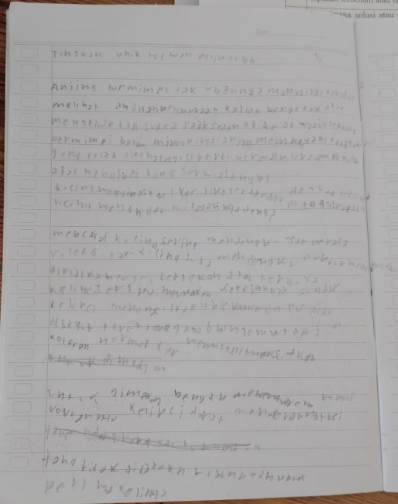
2. | Terlambat dalam menulis | 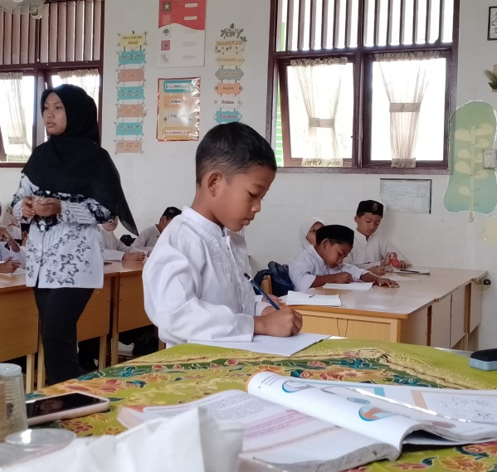
3. | Huruf hilang atau terbalik | 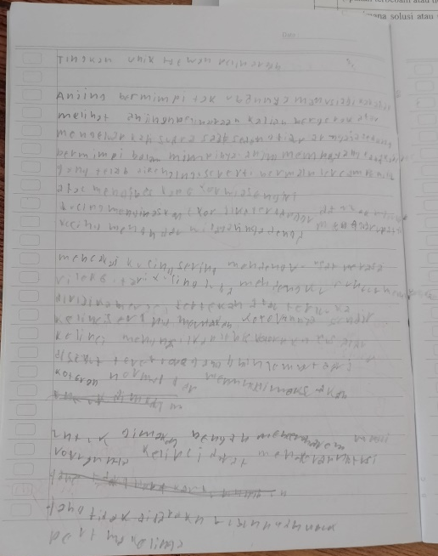  Tidur → tidr  Dalam → balam  Seperti → seberti  Mengibaskan → mengibes kang
4. | Kesalahan dalam memegang pensil/pulpen | 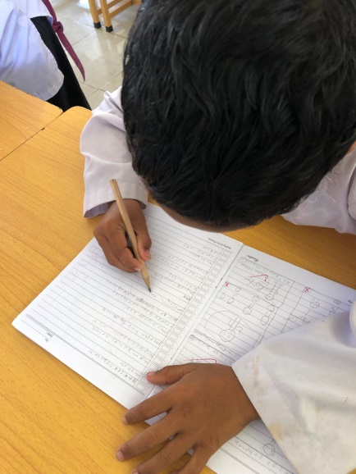  Sudut pensil terlalu kecil

- Kesulitan Membaca:
No. | Kesulitan Membaca | Jawaban
1. | Tidak lancar dalam membaca | 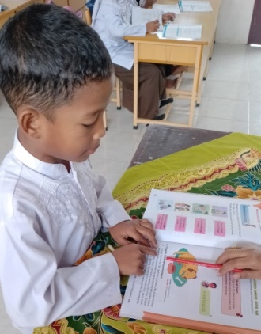
2. | Banyak kesalahan dalam membaca | 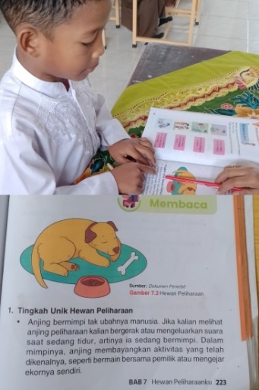  Mengeluarkan →menggeluarkan  Mimpinya → mimpi  Saat → sat  Membayangkan →membayakan
3. | Sulit membedakan huruf yang mirip | -
4. | Memiliki kekurangan dalam memori visual | 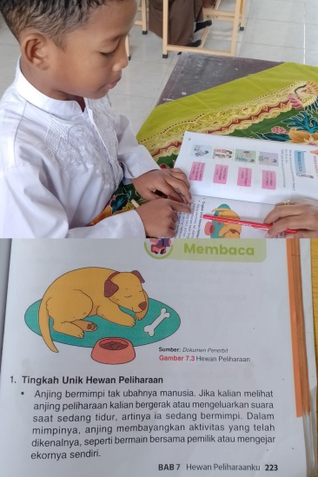  Penghilangan huruf/kata:  Mimpinya → mimpi  Saat → sat  Membayangkan →membayakan

Nama Siswa : MN
Kelas : 3C
Hari, Tanggal : Jum’at, 2 Mei 2025
- Kesulitan Menulis:
No. | Kesulitan Menulis | Jawaban
1. | Tulisan tidak terbaca | 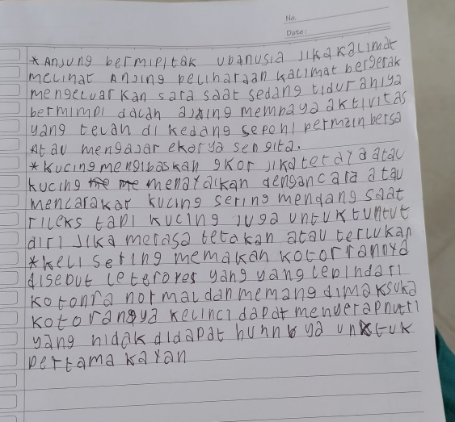
2. | Terlambat dalam menulis | 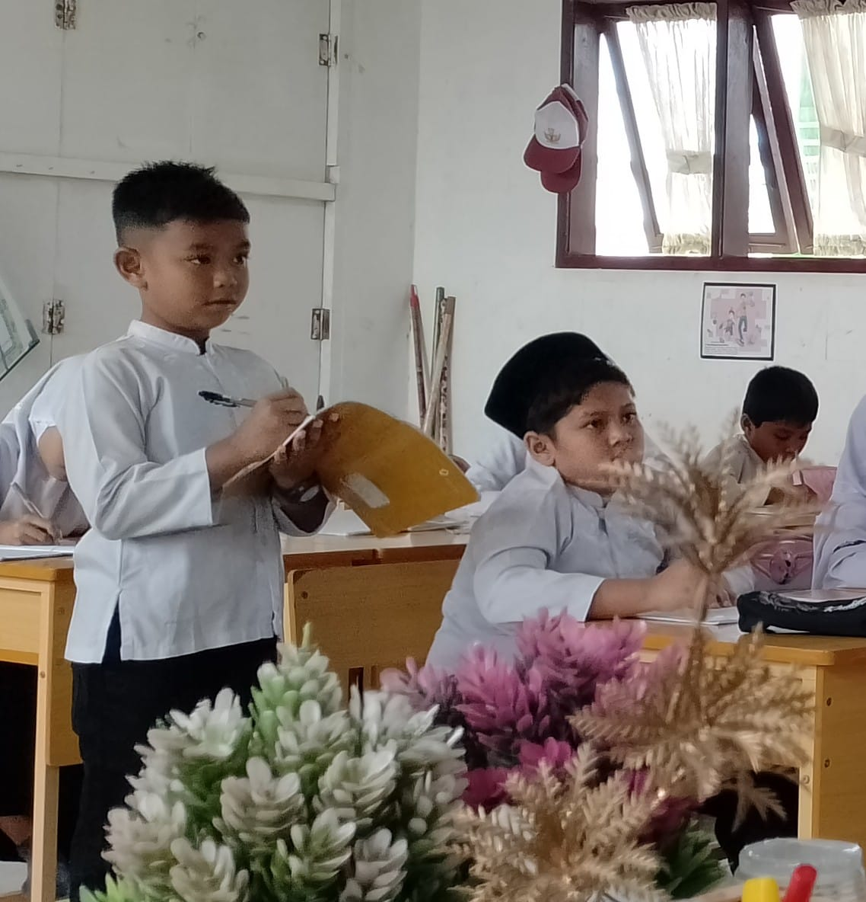
3. | Huruf hilang atau terbalik | Anjing → anjung  Bermimpi → bermipi  Suara → sara  Artinya → aniya  Adalah → dalah  Membayangkan → membaya  Terganggu → tetaya  Mencakar → mencarakar
4. | Kesalahan dalam memegang pensil/pulpen | -

- Kesulitan Membaca:
- No. | Kesulitan Membaca | Jawaban
1. | Tidak lancar dalam membaca | 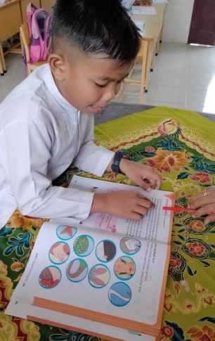
2. | Banyak kesalahan dalam membaca | 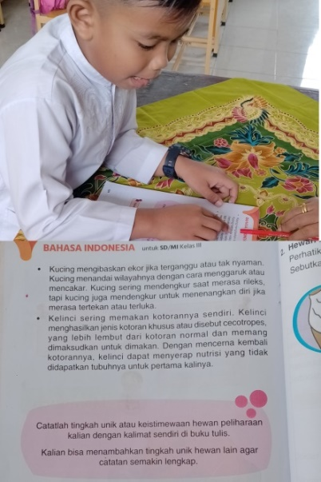  Terganggu → tergangu  Menggaruk → mengaruk  Mendengkur → mendengur  Nyaman → nyama
3. | Sulit membedakan huruf yang mirip | -
4. | Memiliki kekurangan dalam memori visual | 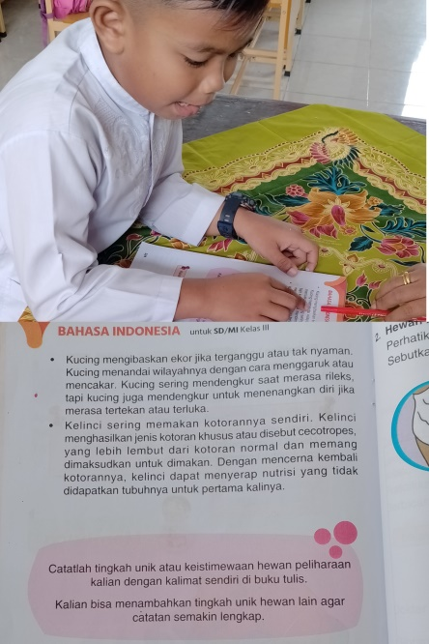  Penghilangan huruf/kata:  Terganggu → tergangu  Menggaruk → mengaruk  Mendengkur → mendengur

Nama Siswa : MZ
Kelas : 3C
Hari, Tanggal : Jum’at, 2 Mei 2025
- Kesulitan Menulis:
No. | Kesulitan Menulis | Jawaban
1. | Tulisan tidak terbaca | 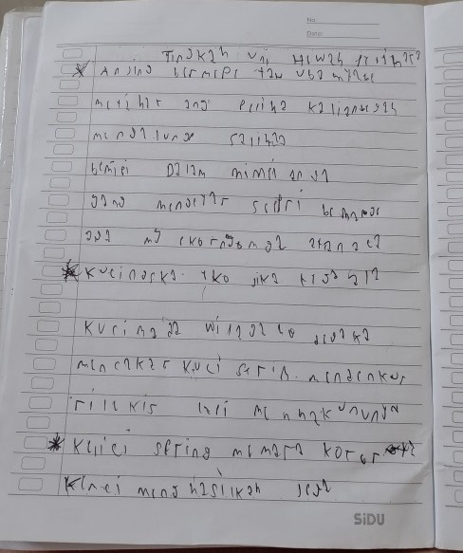
2. | Terlambat dalam menulis | -
3. | Huruf hilang atau terbalik | Bermimpi → bermipi  Unik → uni  Hewan → hiwan  Rileks → rilikis  Kelinci → kelici
4. | Kesalahan dalam memegang pensil/pulpen | 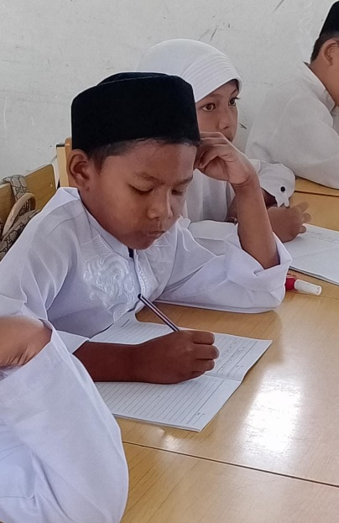  Menyeret pulpen

- Kesulitan Membaca:
No. | Kesulitan Membaca | Jawaban
1. | Tidak lancar dalam membaca | 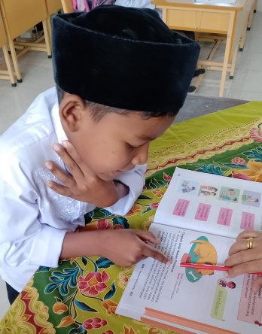
2. | Banyak kesalahan dalam membaca | 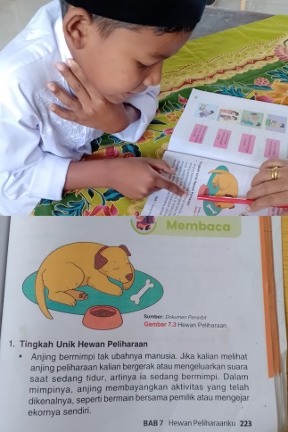  Mengeluarkan → menggeluarkan  Ia → ea  Membayangkan →membayakan
3. | Sulit membedakan huruf yang mirip | Sulit membedakan huruf i dan a
4. | Memiliki kekurangan dalam memori visual | Penghilangan huruf/kata:  Mengeluarkan → menggeluarkan  Membayangkan →membayakan

Nama Siswa : NA
Kelas : 3C
Hari, Tanggal : Jum’at, 2 Mei 2025
- Kesulitan Menulis:
No. | Kesulitan Menulis | Jawaban
1. | Tulisan tidak terbaca | 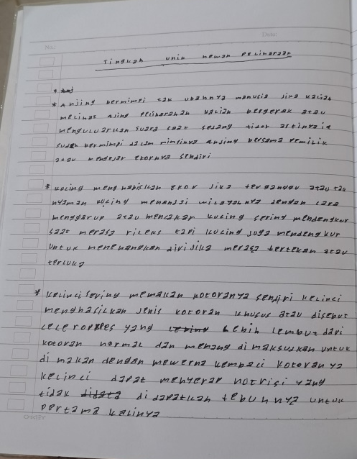
2. | Terlambat dalam menulis | -
3. | Huruf hilang atau terbalik | Anjing → ajing  Mengeluarkan → menguluarkan  Mengibaskan → menhabiskan  Menggaruk → menggarup  Memang → menang  Mencerna → mewerna  Tubuhnya → tebuhnya
4. | Kesalahan dalam memegang pensil/pulpen | -

- Kesulitan Membaca:
- No. | Kesulitan Membaca | Jawaban
1. | Tidak lancar dalam membaca | -
2. | Banyak kesalahan dalam membaca | -
3. | Sulit membedakan huruf yang mirip | -
4. | Memiliki kekurangan dalam memori visual | -

